Тестовые задания
Школьного этапа олимпиады школьников
по технологии (2014– 2015 учебный год)
«Культура дома и художественно-декоративное творчество») 7 класс

Инструкция для учащихся

- Тестовые задания обеспечивают возможность объективной оценки Ваших знаний и умений в баллах по единым критериям.

- До начала выполнения тестового задания внимательно прочитайте полностью задание.

- Выполняйте задания в предложенной последовательности.

- Не задерживайтесь слишком долго, если не сможете выполнить определенное задание, переходите к следующему, лучше вернуться к нему в конце, если останется время.

- В тестовом задании с выбором, правильных ответов может быть один или несколько. Знак «+» или «V» поставьте напротив правильного ответа.

- Тестовое задание считается выполненным, если в нем отмечены или записаны все правильные ответы и не отмечено ни одного неправильного ответа.

- За каждое правильно выполненное тестовое задание участник конкурса получает - 1 балл, если неправильно выполнено – 0 баллов.

- По данному комплекту можно получить максимальное количество – 20 баллов.

- Приступайте к выполнению задания.

Желаем удачи!

Отметьте знаком «+» все правильные ответы
1. Рожки и звездочки относятся:
1 -  - к трубчатым макаронным изделиям;
2 -  - к видам вермишели;
3 -  - к макаронным засыпкам;
4 -  - к крупам

Отметьте знаком «+» все правильные ответы
2. Каши можно варить:
1 -  - на молоке;
2 -  - на воде;
3 -  - на бульоне;
4 -  - на киселе;
5 -  - на компоте

Отметьте знаком «+» правильный ответ.
3. Для укрепления защитных сил организма необходим витамин:
1 -  - А;
2 -  - Д;
3 -  - Е;
4 -  - С;

Отметьте знаком «+» все правильный ответ
4. Из массы, в состав которой входят протертый творог, манная крупа, желтки, растертые с сахаром, ванилин, изюм, орехи, взбитые белки, готовятся:
1 -  - запеканка;
2 -  - пудинг;
3 -  - вареники;
4 -  - сырники

Отметьте знаком «+» все правильный ответ
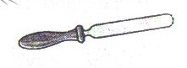
5. Этот нож предназначен для:
1 -  - нарезки масла;
2 -  - нарезки сыра;
3 -  - нарезки хлеб

Отметьте «+» все правильный ответ
6. Волокна растительного и животного происхождения относятся к волокнам:
1 -  - искусственным;
2 -  - синтетическим;
3 -  - натуральным

Отметьте «+» все правильные ответы
7. Природный цвет волокон шерсти бывает:
1 -  - белый;
2 -  - черный;
3 -  - рыжий;
4 -  - желтый;
5 -  - серый

8. Укажите цифрами в левом столбце правильную последовательность заправки верхней и нижней нитей в швейной машине.
 | Вставить шпульку в шпульный колпачок | А
 | Заправить верхнюю нить | Б
 | Придерживая верхнюю нить левой рукой, поворачивая на себя правой рукой маховое колесо, достать нижнюю нить. | В
 | Вставить шпульный колпачок в челночное устройство | Г
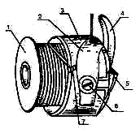
9. Перечислите детали строения шпульного колпачка
в соответствии с нумерацией на рисунке:

1 _________ 2 _________
3 _________ 4 _________
5 _________ 6 _________
7 _____________

10. Укажите цифрами в левом столбце правильную последовательность технологических операций при раскрое швейного изделия:
 | сколоть ткань булавками | А
 | разметить припуски на обработку | Б
 | определить лицевую сторону ткани | В
 | обвести детали по контуру | Г
 | вырезать детали изделия из ткани | Д
 | определить долевую нить | Е
 | приколоть крупные и мелкие детали | Ж
 | разложить крупные и мелкие детали | З
Отметьте «+» все правильные ответы.
11. Какие мерки записываются в половинном размере :
1 -  - Сш;
2 -  - Оп;
3 -  - Ст;
4 -  - Сб;
5 -  - Ди

Отметьте «+» все правильный ответ
12. Длина стежка – это:
1 -  - расстояние от среза детали до линии строчки;
2 -  - расстояние от начала до конца строчки;
3 -  - расстояние между двумя проколами иглы

13.Определите по рисунку вид ручного шва
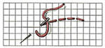

Отметьте знаком «+» правильный ответ:
14. Тесьма «молния» в женской одежде вшивается в каком боку:
1 -  - правом;
2 -  - левом
Отметьте знаком «+» все правильные ответы:
15. Юбки по конструкции бывают:
1 -  - прямые;
2 -  - клиньевые;
3 -  - диагональные;
4 -  - конические;
5 -  - зауженные
16. Дайте название шва по представленному рисунку и условному изображению?
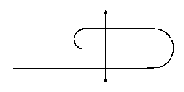
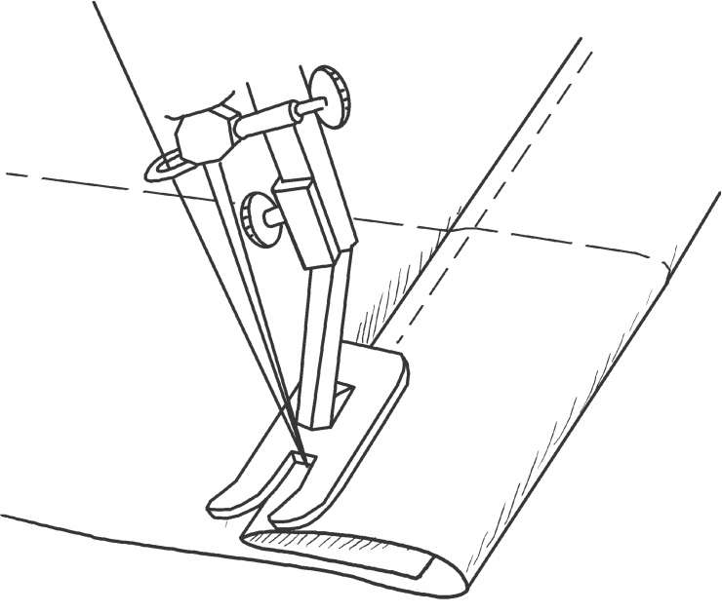 ____________________________________

17. Установите соответствие между названием операции и содержанием работы
 | Название операции |  | Содержание работы
1 | Приутюживание | А | Уменьшение толщины шва или края детали
2 | Отутюживание | Б | Удаление заминов на готовом изделии, выполнение окончательной ВТО

А - …..; Б - …..

Отметьте знаком «+» правильный ответ
18. Непрерывный ряд петель, выходящих одна из другой – это
1 -  - стебельчатый шов
2 -  - тамбурный шов
3 -  - шов «вперед иголку»
4 -  - шов «шнурок»
5 -  - шов «за иголку»

Отметьте знаком «+» все правильные ответы:
19. Какие правила безопасности надо соблюдать при выполнении машинных работ?
1. До начала работы:
1 -  - застегнуть манжеты рукавов;
2 -  - проверить исправность машины
2. Во время работы:
1 -  - установку шпульного колпачка, заправку верхней нитки, производить при выключенной машине;
2 -  - надевать наперсток на средней палец правой руки, чтобы не уколоть его
3. По окончании работы:
1 -  - выключить машину;
2 -  - убрать рабочее место

Отметьте знаком «+» правильный ответ
20. Проект – это:

1 -  - самостоятельная творческая разработка, выполненная без привлечения к работе родителей, друзей и других людей
2 -  - самостоятельная творческая разработка, выполненная с привлечением к работе родителей, друзей и других людей

Ключи к тестам 7 класс

№ | ответы
1 | 3
2 | 1, 2
3 | С
4 | 2
5 | 1
6 | 3
7 | 1, 2, 3, 5
8 | 1- Б; 2- А; 3- Д; 4- В
9 | 1- шпулька; 2- прижимная пластина; 3- корпус; 4- установычный палец;  5- пружина; 6- винт; 7- прорезь
10 | В- 1; Е- 2; А- 3; З- 4; Ж- 5; Г- 6; Б- 7; Д- 8
11 | 1, 3, 4
12 | 3
13 | шов «назад иголку»
14 | 2
15 | 1, 2, 4
16 | Шов вподгибку с закрытым срезом
17 | 1- А; 2- Б
18 | 2
19 | 1- а; 2- а; 3- а
20 | 2

